ЛАБОРАТОРНАЯ РАБОТА №3

Бит – минимальная единица хранения

Байт – минимальная адресуемая единица

Бит может принимать значения 0 и 1

В 1 байте содержится 8 битов

|  |  |  |
| --- | --- | --- |
| Десятичная | Двоичная | Шестнадцатеричная |
| 0 | 0000 | 0 |
| 1 | 0001 | 1 |
| 2 | 0010 | 2 |
| 3 | 0011 | 3 |
| 4 | 0100 | 4 |
| 5 | 0101 | 5 |
| 6 | 0110 | 6 |
| 7 | 0111 | 7 |
| 8 | 1000 | 8 |
| 9 | 1001 | 9 |
| 10 | 1010 | A |
| 11 | 1011 | B |
| 12 | 1100 | C |
| 13 | 1101 | D |
| 14 | 1110 | E |
| 15 | 1111 | F |
| 16 | 10000 | 10 |
| 17 | 10001 | 11 |
| 18 | 10010 | 12 |
| 19 | 10011 | 13 |
| 20 | 10100 | 14 |

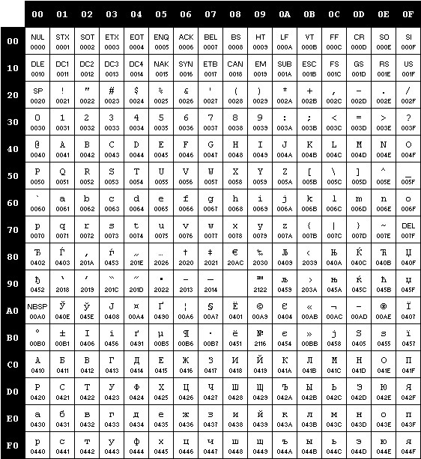

Для определения разницы значений кодов в Windows-1251 в шестнадцатеричной кодировке для первых пяти букв фамилии "Жамойдо" в прописном и строчном написании, нужно выполнить следующие шаги:

1. Получить коды символов для прописной формы букв фамилии "Жамойдо" в кодировке Windows-1251:

- Ж:0416

- А: 0410

- М:041C

- О: 041E

- Й: 0409

2. Добавить к каждому коду символа значение 20, чтобы получить коды строчной формы букв:

- ж:0436

- а: 0430

- м: 043C

- о: 043E

- й: 0429

3. Вычислить разницу значений кодов между прописной и строчной формами букв:

- Разница для буквы "Ж": 0436 - 0416 = 20 (в шестнадцатеричной кодировке)

- Разница для буквы "А": 0430 - 0410 = 20

- Разница для буквы "М": 043C - 041C = 20

- Разница для буквы "О": 043E - 041E = 20

- Разница для буквы "Й": 0429 - 0409 = 20

Таким образом, разница значений кодов в Windows-1251 в шестнадцатеричной кодировке для первых пяти букв фамилии "Жамойдо" в прописном и строчном написании составляет 20 (в шестнадцатеричной кодировке) для каждой буквы.

Алгоритм перевода прописной буквы в строчную для символов в шестнадцатеричной кодировке Windows-1251 следующий:

1. Получить код символа в шестнадцатеричной кодировке Windows-1251 для прописной буквы.

2. Прибавить к полученному значению кода символа число 20 в шестнадцатеричной системе счисления.

3. Полученное значение будет являться кодом символа в шестнадцатеричной кодировке Windows-1251 для строчной буквы.

Например, для буквы "Ж" с кодом 0416 в шестнадцатеричной кодировке Windows-1251, чтобы получить код символа для строчной буквы "ж", нужно прибавить к 0416 значение 20 (в шестнадцатеричной системе счисления), что даст результат 0436 - код символа для строчной буквы "ж" в шестнадцатеричной кодировке Windows-1251.